**Exercício Nº 10**

**Cor de fundo das páginas**

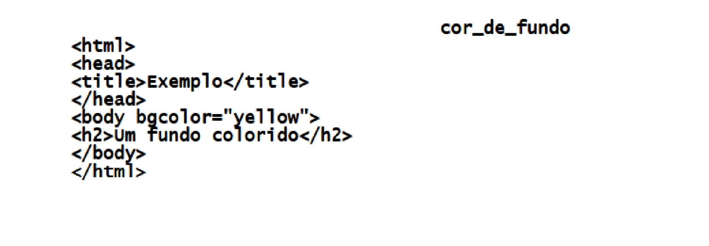

**☺ Bom trabalho**